Fiche professeur

THEME du programme : HABITAT | Sous-thème : Gestion de l’énergie dans l’habitat

Activité 2 Facture électrique d’une maison individuelle et Rôle du transformateur de distribution

Type d’activité :

- Cette activité reprend les notions de puissances et d’énergie électriques déjà abordées par l’activité1 et le cours (thème de l’habitat).
- Durée : 1h 30 en classe entière par groupe de 4.

Programme :

Habitat
Notions et contenus | Capacités exigibles
Gestion de l’énergie dans l’habitat
Énergie ; puissance.  Conservation de l’énergie. | - Exprimer la relation puissance – énergie.  - Donner des ordres de grandeur des puissances mises en jeu dans l’habitat.
Énergie et puissance électriques : tension, intensité.  Dipôles passifs et dipôles actifs.  Effet joule. | - Analyser les échanges d’énergie dans un circuit électrique.  - Analyser les échanges d’énergie dans un circuit électrique.  - Utiliser les conventions d’orientation permettant d’algébriser tensions et intensités.  - Mesurer et calculer la puissance et l’énergie électriques reçues par un récepteur.
Transport et distribution de l’énergie électrique. | - Citer le rôle d’un transformateur de tension.

Compétences : (préambule du programme)
- Rechercher, extraire et organiser l’information utile fournie par un document.
- Appliquer les relations vues en cours.
- Justifier l’utilisation du transformateur dans la distribution électrique.

Provenance : Académie de Nantes
adresse du site académique :
http://www.pedagogie.ac-nantes.fr/

Document élève

1-Facture électrique d’une maison individuelle (30 mn)
Descriptif

Descriptif et rythmes d’utilisation des appareils électriques (hors chauffage électrique) dans une maison individuelle :

Equipement | Puissance | Rythme moyen d’utilisation
Réfrigérateur-Congélateur | 0,04 kW | 10 heures par jour réparties de manière uniforme sur la journée
Lave linge | 1,5 kW | 2 heures 2 fois par semaine.
Sèche linge | 1,5 kW | 1 heures 2 fois par semaine.
Lave vaisselle | 1,0 kW | 1 heure et 30mn par jour, 7 jours par semaine.
Eau chaude  sanitaire (ECS) | 2,5 kW | 8 heures par jour.
Halogène 500 W avec variateur | 0,3 kW. | 3 heures par jour
Eclairage : 5 ampoules 100 W ;  5 ampoules 60 W |  | 3 heures par jour
Usage général (Hi-fi, TV, PC, Prises, …) | 0,6 kW | 5 heures par jour.
Veille des appareils | 0,05 kW | 24h/24h

Travail demandé

Pour l’option de base du Tarif Bleu (voir Annexe 1) on demande de déterminer :

- La consommation annuelle;
- La puissance maximale ;
- Le courant maximal (tous les appareils seront supposés résistifs) ;
- La puissance souscrite ;
- Le coût de l’abonnement annuel relatif à la puissance souscrite ;
- Le coût annuel de la facture contrat ;

Les réponses seront consignées dans le tableau du document réponse (Annexe 2).

Les taches répétitives de calcul seront réparties au sein du groupe.

2-Rôle du transformateur de distribution (1h)

Problématique

Une maison individuelle doit être alimentée par le réseau
domestique de tension 230 V.
Au plus fort de sa consommation, le courant en ligne
est égale à 40 A.


La ligne de distribution achemine directement
cette énergie électrique depuis l’alternateur source
distant de 10 km de la maison.

Que doit valoir la tension au départ de la ligne?

Données :

Résistivité de la ligne : ρ = 1,7 . 10⁻⁸ .m.
Section du conducteur : S = 25mm²
Longueur de la ligne : $ℓ$ = ?
Résistance d’un conducteur : $\text{ R }=ρ\text{.}\frac{ℓ}{S}(Ω)$
Loi d’Ohm pour une résistance : U= R.I

Travail demandé

- Modéliser le problème par un schéma électrique en fléchant les différentes tensions.
- Réaliser les calculs nécessaires pour répondre à la question posée.
- Faire un bilan de puissance de l’ensemble du système.
- En déduire le rendement de la ligne et conclure.

Réponses :

R = 13,6 Ω

U =774 V

Pa 30960 W Pp = 21760 W Pu = 9200 W η = 29,7 %
Solution
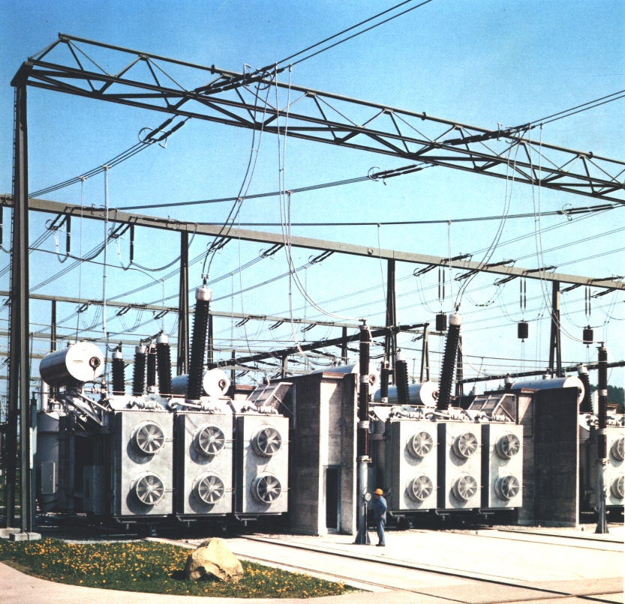
La ligne de distribution n’achemine plus directement
l’énergie électrique depuis l’alternateur mais par
l’intermédiaire de deux transformateurs.

Au départ de la ligne le premier transformateur
élève la tension : rapport de transformation 25.

Le second situé à l’arrivée près de la maison
Abaisse la tension à 230 V : rapport de transformation 1/25

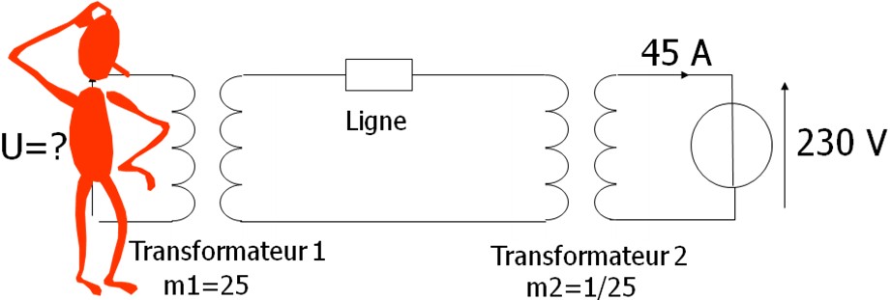

Travail demandé

- Réaliser les calculs nécessaires pour connaître la tension U que doit produire l’alternateur.
- Refaire un bilan de puissance de l’ensemble du système si on considère que les transformateurs sont parfaits
- En déduire le rendement de la ligne et conclure.

Aides facultatives

- Calculer les tensions et les courants manquants du schéma
- Un transformateur parfait et un transformateur sans pertes de puissances

Réponses :

Ligne :
I_{ligne} = = 1,8A U_{arrivée} = 5750 V U_{départ} = 5774,5 V

Alternateur :
U =231 V I = 45 A

Bilan de puissance :
Pa 10395 W Pp = 44 W Pu = 10351 W η = 99,6 %

Annexe 1 Tarif Bleu option de base (source EDF)

Puissance souscrite (kW) | Réglage disjoncteur (A) | Abonnement annuel TTC (euros) | Prix du kWh TTC (euros)
3 | 15 | 69,73 | 0,1093
6 | 30 | 83,12 | 0,1100
9 | 45 | 96,93 | 0,1125
12 | 60 | 153,00 | 0,1125
15 | 75 | 176,47 | 0,1125
18 | 90 | 235,19 | 0,1125
24 | 40 | 402,86 | 0,1125
30 | 50 | 546,28 | 0,1125
36 | 60 | 689,71 | 0,1125

Tous les prix sont calculés à partir :
- Des prix HT de l'offre, en vigueur au 15/08/2010
- Des taxes municipales au taux moyen de 8 % et des taxes départementales au taux moyen de 4 % basées sur 80 % du montant HT des consommations et de l'abonnement (ces taxes sont fixées par les collectivités locales : reportez-vous à votre facture pour connaître les taux appliqués dans votre commune)
- De la CTA (Contribution Tarifaire d'Acheminement)
- De la CSPE (Contribution au Service Public de l'Electricité)
- De la TVA au taux de 5,5 % pour l'abonnement plus les taxes s'y rapportant (taxes locales et CTA) et de 19,6 % pour les consommations plus les taxes s'y rapportant (taxes locales, CSPE)

Annexe 2 Document réponse

(Les réponses en rouge )

Réseau  230 V – 50 Hz | Réfrigérateur-Congélateur | Lave linge | Sèche linge | Lave vaisselle | Eau chaude | Halogène | Eclairage | Usage général | Veille
Puissance  ( kW) | 0,04 | 1,5 | 1,5 | 1 | 2,5 | 0,3 | 0,8 | 0,6 | 0,05
Intensité du courant(A) | 0,17 | 6,5 | 6,5 | 4,3 | 10,9 | 1,3 | 3,5 | 2,6 | 0,22
Nombre d’heures/jour | 10 | 2 | 1 | 1,5 | 8 | 3 | 3 | 5 | 24
Nombre de jour | 7 | 2 | 2 | 7 | 7 | 7 | 7 | 7 | 7
Consommation hebdo (kWh) | 2,8 | 6 | 3 | 10,6 | 140 | 6,3 | 16,8 | 21 | 8,4

Consommation annuelle (kWh) | 11169,6
Puissance maximale (kW) | 8,3
Courant maximale (A) | 36

Puissance souscrite (kW) | 9
Cout annuel de l’abonnement TTC (€) | 1163,16
Cout annuel de la consommation TTC (€) | 1256,58
Cout annuel total du contrat TTC (€) | 2419,74

